Я работаю с офисными программами 1996 года. Заканчивала курсы, сама преподавала на курсах. В 2009 году прошла сертификацию в Microsoft’е по программам Word, PowerPoint, Excel, Outlook и получила статус Microsoft Office Master. Мне приходилось работать с различными видами документов и с разными заказчиками. К сожалению, могу констатировать следующий факт: практически нет документов, грамотно и качественно оформленных. Отсутствует одно из главных (я бы сказала, важных) свойств документов – его «ремонтопригодность», то есть дальнейшее форматирование документа, добавление информации, сборка документа из нескольких файлов сопряжено с определёнными трудностями, большими временными затратами, а это уже вопрос экономики.
Большие проблемы у пользователей бывают при использовании графических файлов при вставке в документ. Незнание элементарнейших знаний по форматам графических файлов зачастую приводит неоправданному «разбуханию» объёма файла документа, а при переносе документа с компьютера на компьютер – и невозможности редактирования рисунка.
Я вставила в этот документ технический рисунок, в который были заложены изначально очень высокие характеристики: разрешение – 300 точек на дюйм и глубина цвета – 24 бит.
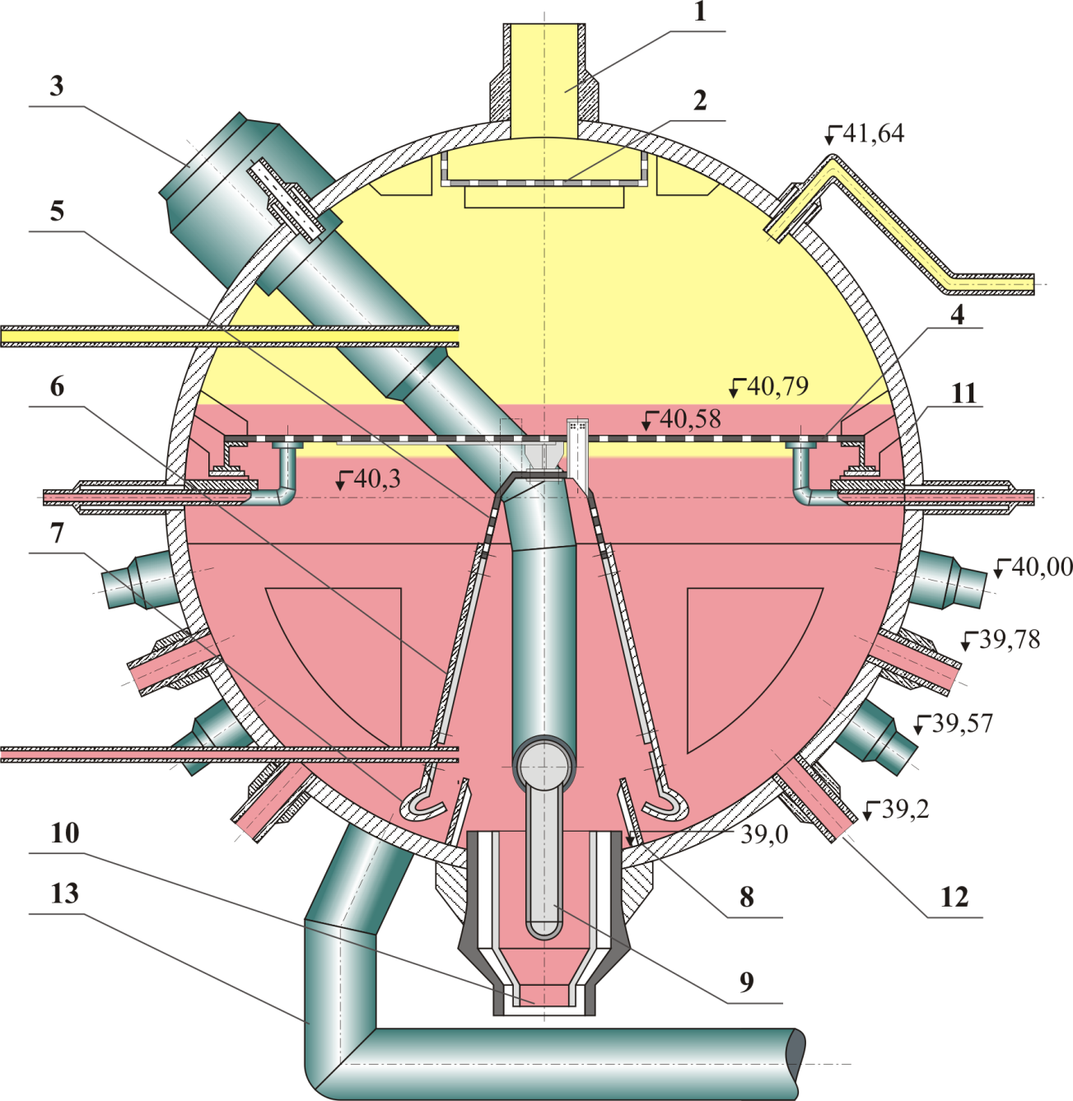
Размер файла документа не превысит 1 Мб.
ени сложности.

